

ПЕРЕНОСНОЙ ЛАФЕТНЫЙ СТВОЛ

PROTEK 622

ПАСПОРТ

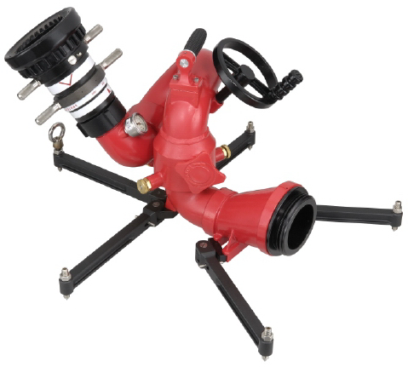

ИНСТРУКЦИИ ПО ПРИМЕНЕНИЮ
ПАСПОРТ
1. Лафетный ствол 622 вместе с соответствующим насадком (847, 887, 888 или 120) предназначается для тушения пожара:

622-1 – лафетный ствол 622 с одним входом
622-2 – лафетный ствол 622 с двумя входами
622-3 – колено лафетного ствола 622 на стационарном фланцевом креплении 190

2. Технические характеристики
Допустимый расход на стационарном фланце, л/мин. | Номинальное давление, бар
4 800 | 7

- Максимальное рабочее давление: 14 бар
- Углы подъема по вертикали (сумма) 25º … 80º (55º) градусов
- Углы поворота по горизонтали (сумма) ± 90º (180º) градусов
- Вес комплекта 15,8 кг

3. Условия хранения
Условия хранения: сухое и чистое помещение с температурой воздуха не ниже +5ºС и без прямого попадания солнечного света.

4. Гарантия
Гарантия составляет 5 лет с момента покупки при обязательном соблюдении условий использования и хранения, указанных в данном документе.
Использование ствола не по назначению автоматически отменяет какие-либо гарантийные обязательства изготовителя.

Номер лафетного ствола __________________

Номер насадка к нему __________________

Опции насадков

847 - стандартный насадок с регулируемым расходом. Расход и форма струи регулируются поворотами соответствующих пар ручек на корпусе насадка.
887 - самовсасывающий насадок с постоянным расходом до 1900 л/мин. Форма струи регулируется поворотом бампера, а концентрация пенообразователя – сменными калиброванными шайбами.
888 - самовсасывающий насадок с постоянным расходом до 2800 л/мин. Форма струи регулируется поворотом бампера, а концентрация пенообразователя – сменными калиброванными шайбами.
120 - составной насадок (только прямая струя).

119 - успокоитель, рекомендуется для установки на выходе лафетного ствола перед насадком для достижения максимальной дальности струи и однородности распыленной струи.
ИНСТРУКЦИИ ПО ПРИМЕНЕНИЮ И УХОДУ

Ручка управления углом поворота по горизонтали
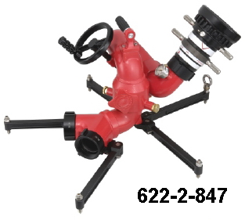
Насадок PROTEK 847

Рым-болт на
передней опоре
5 раздвижных опор с наконечниками
Маховик управления углом наклона по вертикали
Замки-фиксаторы
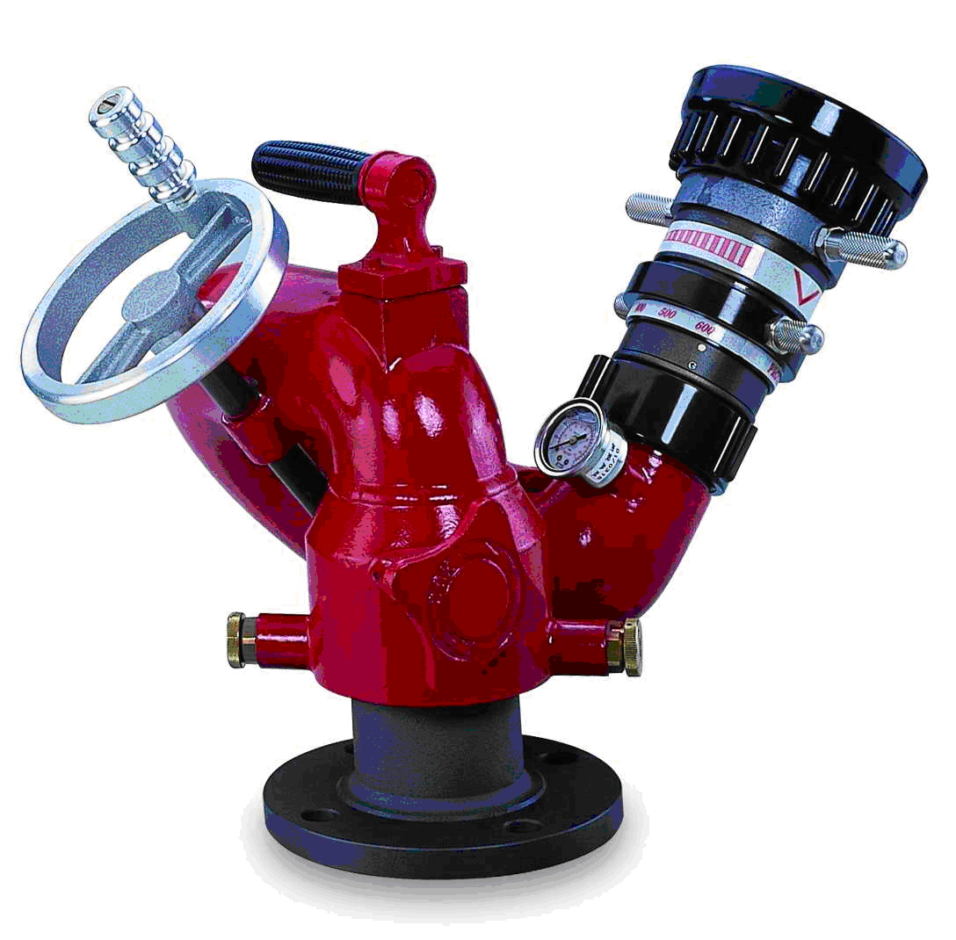

ИНСТРУКЦИИ ПО ПРИМЕНЕНИЮ
- Максимально безопасное значение рабочего давления для этого лафетного ствола - 14 бар (1,4 МПа) - при работе на фланце.
- Во время работы на фланце или на перенос-ном основании оба соединительных замка-фиксатора должны быть всегда в закрытом наложении.
622-1-847
- При перестановке лафетного ствола (колена) с крепления на фланце на переносное основание всегда необходимо убедиться в том, что колено лафетного ствола находится в положении выше минимально допустимого безопасного положения (угол - 35º), которое задается специальным ограничителем нижнего положении. Убедитесь в том, что все опорные ноги (5 шт.) полностью расставлены перед началом работы.

- Во время использования лафетного ствола с переносным основанием положение устройства следует фиксировать страховочным стропом из комплекта лафетного ствола.
- Каждый наконечник опорной нот должен находиться в тесном контакте с поверхностью грунта в течение всего времени работы. Убедитесь в отсутствии больших камней или других предметов под переносным основанием перед началом работы и во время работы.
- Во избежание нестабильности положения (выхода из-под контроля) не предпринимайте попыток перемещать переносной лафетный ствол во время подачи воды.
- При установке лафетного ствола на переносное или стационарное основание необходимо оттянуть замки-фиксаторы. Вам следует слегка повернуть колено лафетного ствола влево или вправо для попадания защелок на место. Перед началом работы убедитесь в том, что подпружиненные защелки соединительных замков-фиксаторов зафиксированы в штатных положениях.
- Для снятия лафетного ствола с любого основания (переносного или фланцевого) ослабьте фиксатор поворота, а затем отожмите подпружиненные защелки соединительных замков-фиксаторов одновременно и поверните корпус лафетного ствола. Переносите колено лафетного ствола за ручку на его корпусе.
- Фиксатор поворота должен быть затянут кроме тех случаев, когда направление подачи струи воды изменяется в горизонтальном направлении.
УХОД
- Ежемесячно и после каждого использования проверяйте свободный ход подпружиненных защелок соединительных замков-фиксаторов.
- Промывайте лафетный ствол проточной пресной водой после каждого применения.
- Смазывайте подвижные (вращающиеся) части лафетного ствола ежегодно (автомобильной смазкой типа солидол). Нагнетайте смазку в узлы подшипников смазочным шприцом до тех пор, пока она не появится снаружи на краях смазываемых деталей.
- Проверяйте состояние наконечников опорных ног после каждого применения. Это важно для сохранения стабильного положения лафетного ствола для безопасной работы.
- Проверяйте надлежащую работу механизма фиксации поворота по горизонтали.
- Если какие-либо части лафетного ствола перестали работать надлежащим образом, свяжитесь по вопросу ремонт я с местным дистрибьютором.

